

PRÉSENTATION DES SOLUTIONS
Services informatiques & numériques
pour les entreprises et institutions en RDC
22 solutions détaillées, avec cas d’utilisation : infrastructure, cybersécurité, logiciels métiers, IoT & énergie, équipements, formations.
22 Avenue Colonel Ebeya, Immeuble Pacha, 1er niveau (réf. Hôtel Memling), Gombe, Kinshasa
+243 82 222 33 73 · +243 84 059 94 49 · info@sentechrdc.com · www.sentechrdc.com

Qui sommes-nous
Votre partenaire technologique à Kinshasa

SENTECH RDC, basée à Gombe (Kinshasa), accompagne les entreprises, banques, institutions publiques, ONG, opérateurs télécoms et sociétés minières dans la conception, le déploiement et la maintenance de leurs systèmes informatiques et numériques. Notre approche : comprendre votre métier, identifier les points faibles, puis proposer une solution claire, mise en œuvre par une équipe locale et réactive.
Sommaire des solutions
Infrastructure & Support  01. Infogérance informatique  02. Support technique & Helpdesk  03. Réseaux LAN & WAN  04. Téléphonie & VoIP  05. Cloud & Virtualisation  06. Solutions Data Centers  IoT, Industrie & Énergie  16. Solutions IoT & Intégration  17. Solutions IT Mines & Industries  18. Énergie de secours pour votre IT | Cybersécurité & Données  07. Cybersécurité  08. Sauvegarde & Reprise d’activité  09. Destruction de matériel informatique  10. Archivage numérique  Équipements  19. Location d’imprimantes | Logiciels & Digital  11. Gestion des courriers entrants & sortants  12. Développement logiciel Web  13. Applications mobiles Android & iOS  14. Logiciel SYSCOHADA  15. Logiciel SYCEBNL (ONG & projets)  Formations & Certifications  20. Formations IT & bureautique  21. Certifications PECB  22. Formation en gestion

01 · INFRASTRUCTURE & SUPPORT  Infogérance informatique  Votre service informatique complet, sans recruter.    BÉNÉFICES  ✓ Coûts informatiques prévisibles  ✓ Moins d’arrêts de production  ✓ La direction se concentre sur son métier  www.sentechrdc.com/services/infogerance | LE CONSTAT  Beaucoup d'entreprises à Kinshasa n'ont pas d'équipe IT : pannes réglées dans l'urgence, postes non mis à jour, aucun inventaire du parc.  NOTRE SOLUTION  SENTECH prend en charge l'ensemble de votre parc : postes, serveurs, réseau, messagerie et sécurité, avec un interlocuteur unique et des interventions planifiées.  CE QUE COMPREND LE SERVICE  CAS D’UTILISATION  Demander un devis : +243 82 222 33 73 · WhatsApp · info@sentechrdc.com
  ■ Inventaire et documentation du parc | ■ Maintenance préventive et mises à jour
  ■ Supervision des serveurs et du réseau | ■ Rapport mensuel d’activité
  PME de distribution, 40 postes, Gombe
  Situation : Les pannes bloquent la facturation plusieurs fois par mois et personne n'est responsable de l'informatique.
  Réponse SENTECH : Un contrat d’infogérance avec visites planifiées, support à distance et un plan de renouvellement du matériel.

02 · INFRASTRUCTURE & SUPPORT  Support technique & Helpdesk  Un technicien qui répond quand vos équipes sont bloquées.    BÉNÉFICES  ✓ Utilisateurs dépannés plus vite  ✓ Traçabilité de chaque incident  ✓ Productivité préservée  www.sentechrdc.com/services/support-helpdesk | LE CONSTAT  Les utilisateurs perdent des heures sur des problèmes simples : imprimante, messagerie, mot de passe, lenteur du poste.  NOTRE SOLUTION  Un helpdesk avec prise de tickets, assistance à distance et intervention sur site à Kinshasa selon le niveau de service choisi.  CE QUE COMPREND LE SERVICE  CAS D’UTILISATION  Demander un devis : +243 82 222 33 73 · WhatsApp · info@sentechrdc.com
  ■ Ticketing et suivi des demandes | ■ Assistance à distance sécurisée
  ■ Intervention sur site | ■ Niveaux de service (SLA) contractuels
  Cabinet d’audit, 25 collaborateurs
  Situation : Chaque problème informatique passe par un collaborateur « débrouillard » qui abandonne son travail.
  Réponse SENTECH : Un numéro et une adresse uniques pour toutes les demandes, avec un historique consultable par la direction.

03 · INFRASTRUCTURE & SUPPORT  Réseaux LAN & WAN  Un réseau stable entre vos bureaux, vos agences et vos sites.    BÉNÉFICES  ✓ Applications accessibles partout  ✓ Sécurité des flux entre sites  ✓ Réseau documenté et évolutif  www.sentechrdc.com/services/reseaux-lan-wan | LE CONSTAT  Câblage désordonné, Wi-Fi instable, agences mal reliées au siège : les applications deviennent lentes ou inaccessibles.  NOTRE SOLUTION  Audit, conception et déploiement de réseaux câblés et Wi-Fi professionnels, interconnexion sécurisée des sites par VPN et supervision.  CE QUE COMPREND LE SERVICE  CAS D’UTILISATION  Demander un devis : +243 82 222 33 73 · WhatsApp · info@sentechrdc.com
  ■ Câblage structuré et baies de brassage | ■ Wi-Fi professionnel multi-points
  ■ VPN inter-sites sécurisé | ■ Segmentation (VLAN) et pare-feu
  Institution de microfinance avec agences en provinces
  Situation : Les agences saisissent les opérations hors ligne puis les ressaisissent au siège.
  Réponse SENTECH : Une architecture d’interconnexion sécurisée entre agences et siège, avec supervision des liaisons.

04 · INFRASTRUCTURE & SUPPORT  Téléphonie & VoIP  Plus aucun appel client perdu.  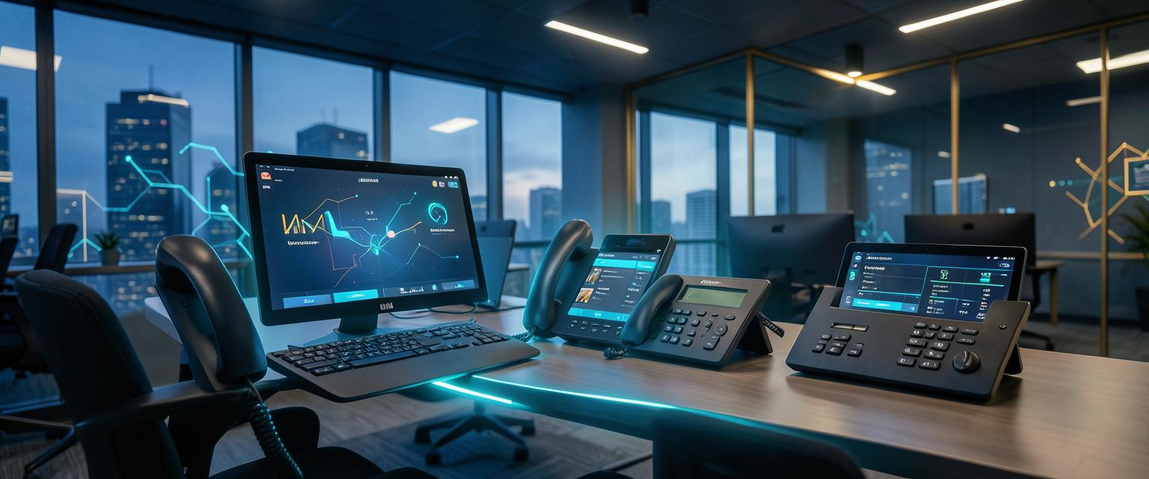  BÉNÉFICES  ✓ Image professionnelle  ✓ Appels mieux répartis  ✓ Communication interne simplifiée  www.sentechrdc.com/services/telecom-voip | LE CONSTAT  Les appels arrivent sur des téléphones personnels, sans standard ni transfert : des clients et des marchés sont perdus.  NOTRE SOLUTION  Standard téléphonique IP avec postes, accueil vocal, files d’attente, transferts et applications mobiles pour les collaborateurs.  CE QUE COMPREND LE SERVICE  CAS D’UTILISATION  Demander un devis : +243 82 222 33 73 · WhatsApp · info@sentechrdc.com
  ■ Standard IP et accueil vocal | ■ Transferts et groupes d’appels
  ■ Postes fixes et softphones mobiles | ■ Journal des appels
  Agence de voyage, 2 bureaux
  Situation : Les clients rappellent plusieurs fois sans réussir à joindre le bon service.
  Réponse SENTECH : Un numéro unique avec menu vocal et répartition des appels entre les deux bureaux.

05 · INFRASTRUCTURE & SUPPORT  Cloud & Virtualisation  Moins de serveurs physiques, plus de disponibilité.    BÉNÉFICES  ✓ Moins de matériel à maintenir  ✓ Travail à distance facilité  ✓ Reprise plus rapide après incident  www.sentechrdc.com/services/cloud-virtualisation | LE CONSTAT  Des serveurs vieillissants, un par application, difficiles à sauvegarder et coûteux à maintenir.  NOTRE SOLUTION  Consolidation des serveurs en machines virtuelles, migration vers le cloud quand c’est pertinent et messagerie professionnelle hébergée.  CE QUE COMPREND LE SERVICE  CAS D’UTILISATION  Demander un devis : +243 82 222 33 73 · WhatsApp · info@sentechrdc.com
  ■ Virtualisation (hyperviseurs professionnels) | ■ Migration Microsoft 365 / cloud
  ■ Haute disponibilité | ■ Accès distant sécurisé
  ONG internationale, bureau de Kinshasa
  Situation : Le serveur de fichiers unique tombe en panne et bloque tout le bureau.
  Réponse SENTECH : Migration des fichiers et de la messagerie vers le cloud, accès sécurisé pour le personnel terrain.

06 · INFRASTRUCTURE & SUPPORT  Solutions Data Centers  Une salle serveur conçue pour durer.    BÉNÉFICES  ✓ Équipements protégés  ✓ Continuité de service  ✓ Conformité aux exigences d’audit  www.sentechrdc.com/services/data-centers | LE CONSTAT  Salles serveurs surchauffées, sans onduleur adapté ni contrôle d’accès : chaque coupure met les données en danger.  NOTRE SOLUTION  Conception et aménagement de salles serveurs : baies, climatisation, alimentation secourue, contrôle d’accès et supervision environnementale.  CE QUE COMPREND LE SERVICE  CAS D’UTILISATION  Demander un devis : +243 82 222 33 73 · WhatsApp · info@sentechrdc.com
  ■ Étude et plan d’aménagement | ■ Onduleurs et alimentation secourue
  ■ Climatisation et capteurs | ■ Contrôle d’accès et câblage
  Banque commerciale, salle technique du siège
  Situation : La température de la salle monte lors des coupures et les équipements s’arrêtent.
  Réponse SENTECH : Réaménagement de la salle avec alimentation secourue, refroidissement et alertes de température.

07 · CYBERSÉCURITÉ & DONNÉES  Cybersécurité  Protéger vos données avant l’incident, pas après.  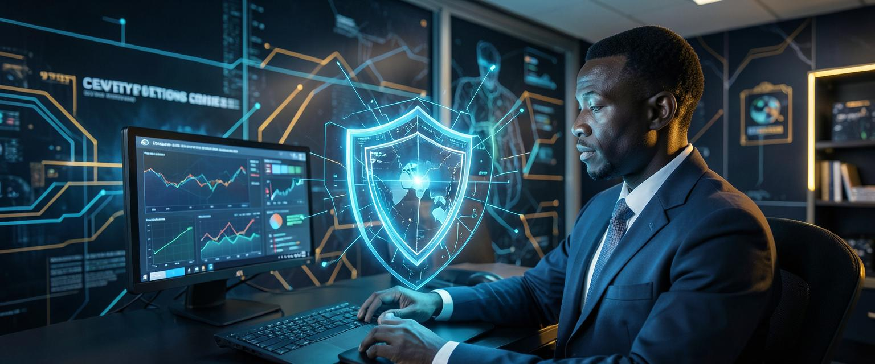  BÉNÉFICES  ✓ Risques identifiés et priorisés  ✓ Données clients protégées  ✓ Personnel vigilant  www.sentechrdc.com/services/cybersecurite | LE CONSTAT  Virus, rançongiciels, comptes piratés et fraudes par email touchent les entreprises congolaises, souvent sans protection adaptée.  NOTRE SOLUTION  Audit de sécurité, tests de pénétration, pare-feu, antivirus centralisé, sécurisation de la messagerie et sensibilisation du personnel.  CE QUE COMPREND LE SERVICE  CAS D’UTILISATION  Demander un devis : +243 82 222 33 73 · WhatsApp · info@sentechrdc.com
  ■ Audit et test de pénétration | ■ Pare-feu et filtrage
  ■ Protection des postes centralisée | ■ Sensibilisation au phishing
  Société de télécommunications, direction financière
  Situation : Un faux email de fournisseur a failli entraîner un virement frauduleux.
  Réponse SENTECH : Audit, renforcement de la messagerie, double validation et formation des équipes concernées.

08 · CYBERSÉCURITÉ & DONNÉES  Sauvegarde & Reprise d’activité  Vos données récupérables, même après le pire.  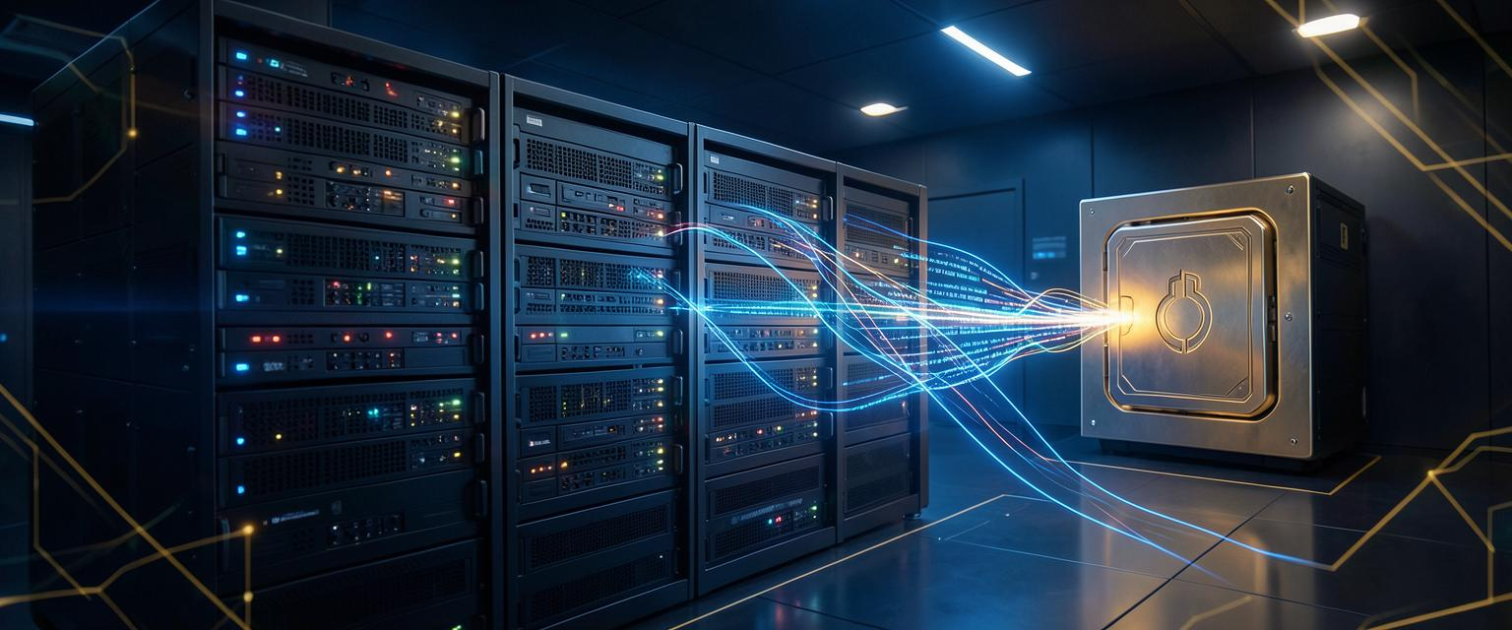  BÉNÉFICES  ✓ Données récupérables  ✓ Résistance aux rançongiciels  ✓ Sérénité de la direction  www.sentechrdc.com/services/sauvegarde-backup | LE CONSTAT  Les sauvegardes sont manuelles, sur disque USB, jamais testées : un vol ou un rançongiciel peut tout effacer.  NOTRE SOLUTION  Sauvegarde automatique locale et externalisée, chiffrée, avec tests de restauration réguliers et plan de reprise d’activité.  CE QUE COMPREND LE SERVICE  CAS D’UTILISATION  Demander un devis : +243 82 222 33 73 · WhatsApp · info@sentechrdc.com
  ■ Sauvegarde automatisée 3-2-1 | ■ Copie externalisée chiffrée
  ■ Tests de restauration | ■ Plan de reprise documenté
  Clinique privée, dossiers patients
  Situation : Toutes les données sont sur un seul serveur sans copie hors site.
  Réponse SENTECH : Sauvegarde quotidienne automatique, copie externalisée et procédure de restauration testée.

09 · CYBERSÉCURITÉ & DONNÉES  Destruction de matériel informatique  Vos anciens disques ne doivent pas parler.  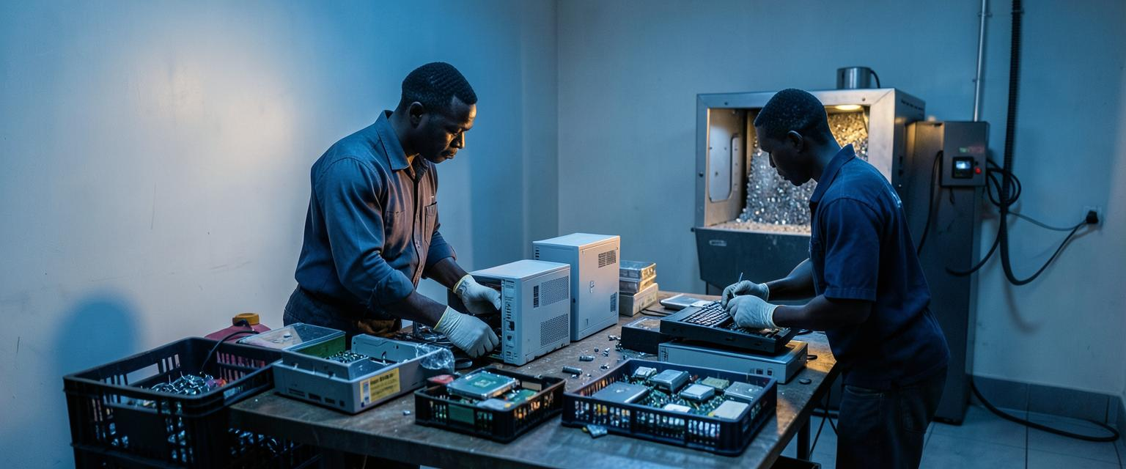  BÉNÉFICES  ✓ Confidentialité garantie  ✓ Preuve pour les audits  ✓ Gestion responsable du matériel  www.sentechrdc.com/services/destruction-materiel-informatique | LE CONSTAT  Les ordinateurs réformés sont revendus ou stockés avec des données sensibles encore lisibles.  NOTRE SOLUTION  Effacement sécurisé ou destruction physique des supports, avec procès-verbal et inventaire des équipements traités.  CE QUE COMPREND LE SERVICE  CAS D’UTILISATION  Demander un devis : +243 82 222 33 73 · WhatsApp · info@sentechrdc.com
  ■ Collecte sur site | ■ Effacement sécurisé des disques
  ■ Destruction physique | ■ Procès-verbal de destruction
  Banque renouvelant son parc
  Situation : Des centaines de postes réformés contiennent des données clients.
  Réponse SENTECH : Inventaire, destruction traçable et certificat remis au service conformité.

10 · CYBERSÉCURITÉ & DONNÉES  Archivage numérique  Retrouver un document en secondes, pas en jours.    BÉNÉFICES  ✓ Gain de temps  ✓ Archives protégées  ✓ Moins d’espace de stockage physique  www.sentechrdc.com/services/archivage-numerique | LE CONSTAT  Des tonnes d’archives papier, exposées à l’humidité et aux pertes, impossibles à consulter rapidement.  NOTRE SOLUTION  Numérisation, indexation et gestion électronique des documents (GED) avec droits d’accès et recherche plein texte.  CE QUE COMPREND LE SERVICE  CAS D’UTILISATION  Demander un devis : +243 82 222 33 73 · WhatsApp · info@sentechrdc.com
  ■ Numérisation en volume | ■ Indexation et classement
  ■ Recherche rapide | ■ Droits d’accès par service
  Administration publique, service du personnel
  Situation : Retrouver un dossier d’agent prend plusieurs jours de recherche.
  Réponse SENTECH : Dossiers numérisés, indexés et consultables selon les droits de chaque agent.

11 · LOGICIELS & DIGITAL  Gestion des courriers entrants & sortants  Chaque courrier tracé, du dépôt à la réponse.  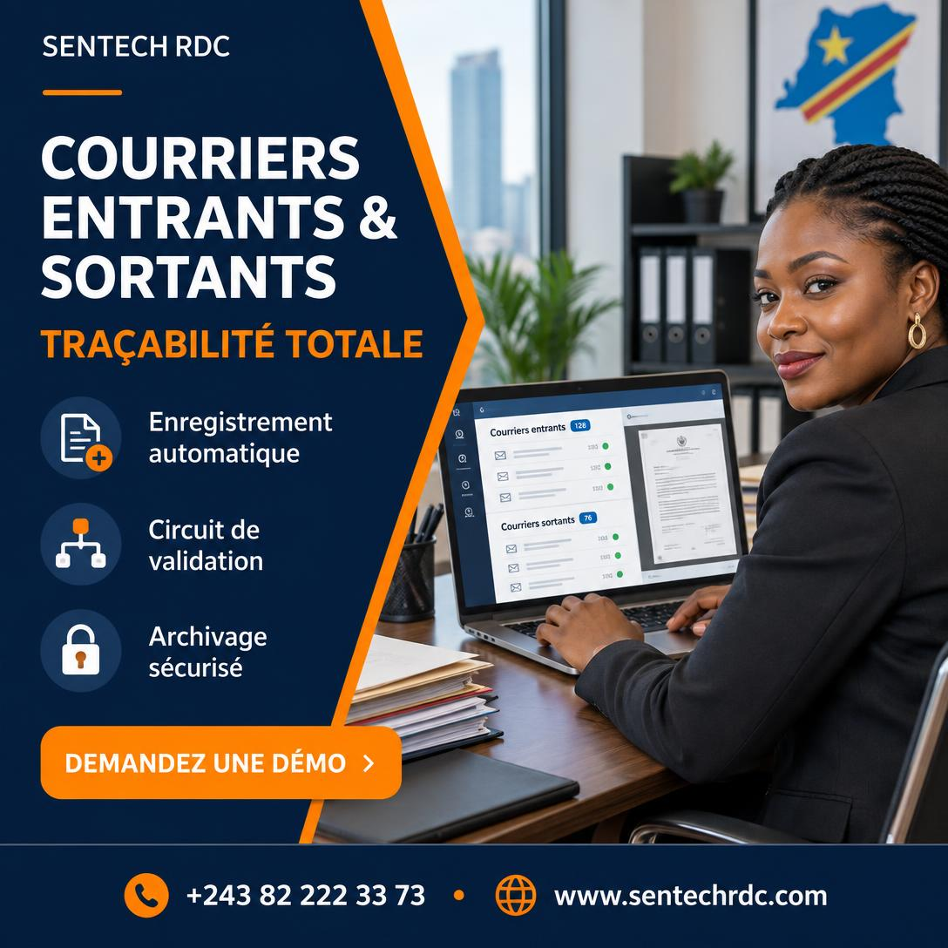  BÉNÉFICES  ✓ Traçabilité totale  ✓ Délais de réponse maîtrisés  ✓ Responsabilités claires  www.sentechrdc.com/services/gestion-courriers | LE CONSTAT  Courriers égarés, délais de réponse inconnus, aucune preuve de transmission entre services.  NOTRE SOLUTION  Logiciel d’enregistrement, de numérisation et de circulation des courriers avec workflow, imputation, relances et historique complet.  CE QUE COMPREND LE SERVICE  CAS D’UTILISATION  Demander un devis : +243 82 222 33 73 · WhatsApp · info@sentechrdc.com
  ■ Enregistrement et numérotation | ■ Imputation et workflow de validation
  ■ Relances et délais | ■ Historique et tableaux de bord
  Ministère ou établissement public
  Situation : Le secrétariat ne sait pas où se trouve un courrier transmis la semaine précédente.
  Réponse SENTECH : Chaque courrier est enregistré, imputé et suivi jusqu’à sa réponse, avec alertes de retard.

12 · LOGICIELS & DIGITAL  Développement logiciel Web  Des outils sur mesure qui remplacent Excel et le papier.    BÉNÉFICES  ✓ Processus automatisés  ✓ Données centralisées  ✓ Image de marque renforcée  www.sentechrdc.com/services/developpement-web | LE CONSTAT  Processus gérés sur des fichiers Excel dispersés, sites web absents ou obsolètes, aucune donnée fiable pour décider.  NOTRE SOLUTION  Sites institutionnels, portails clients et applications métiers sur mesure : demandes, stocks, RH, suivi de projets.  CE QUE COMPREND LE SERVICE  CAS D’UTILISATION  Demander un devis : +243 82 222 33 73 · WhatsApp · info@sentechrdc.com
  ■ Sites web professionnels et SEO | ■ Applications métiers sur mesure
  ■ Tableaux de bord | ■ Hébergement et maintenance
  Entreprise de logistique
  Situation : Les demandes clients arrivent par téléphone et WhatsApp, sans suivi.
  Réponse SENTECH : Portail de demandes avec suivi en ligne et tableau de bord pour la direction.

13 · LOGICIELS & DIGITAL  Applications mobiles Android & iOS  Vos équipes terrain connectées au siège.    BÉNÉFICES  ✓ Données terrain fiables  ✓ Délais réduits  ✓ Suivi en temps réel  www.sentechrdc.com/services/developpement-mobile | LE CONSTAT  Les agents terrain notent sur papier, les données arrivent tard et avec des erreurs.  NOTRE SOLUTION  Applications mobiles de collecte, de vente ou de service client, fonctionnant aussi hors connexion avec synchronisation.  CE QUE COMPREND LE SERVICE  CAS D’UTILISATION  Demander un devis : +243 82 222 33 73 · WhatsApp · info@sentechrdc.com
  ■ Android et iOS | ■ Mode hors connexion
  ■ Photos, GPS et signatures | ■ Synchronisation avec le siège
  Projet agricole financé par un bailleur
  Situation : Les enquêtes terrain sont saisies deux fois et prennent des semaines.
  Réponse SENTECH : Application de collecte hors ligne avec synchronisation et tableau de suivi.

14 · LOGICIELS & DIGITAL  Logiciel SYSCOHADA  Une comptabilité conforme OHADA, prête pour l’audit.    BÉNÉFICES  ✓ Conformité OHADA  ✓ Clôtures accélérées  ✓ Pilotage financier fiable  www.sentechrdc.com/services/logiciel-syscohada | LE CONSTAT  Comptabilité tenue sur tableur, états financiers longs à produire et difficiles à justifier.  NOTRE SOLUTION  Mise en place d’un logiciel comptable conforme SYSCOHADA révisé : plan comptable, journaux, états financiers, paramétrage et formation.  CE QUE COMPREND LE SERVICE  CAS D’UTILISATION  Demander un devis : +243 82 222 33 73 · WhatsApp · info@sentechrdc.com
  ■ Plan comptable SYSCOHADA révisé | ■ Journaux et rapprochements
  ■ États financiers | ■ Formation des comptables
  PME industrielle
  Situation : La clôture annuelle prend des mois et l’auditeur relève des incohérences.
  Réponse SENTECH : Comptabilité informatisée, paramétrée et des états financiers produits plus rapidement.

15 · LOGICIELS & DIGITAL  Logiciel SYCEBNL (ONG & projets)  Des rapports bailleurs justes, à chaque échéance.  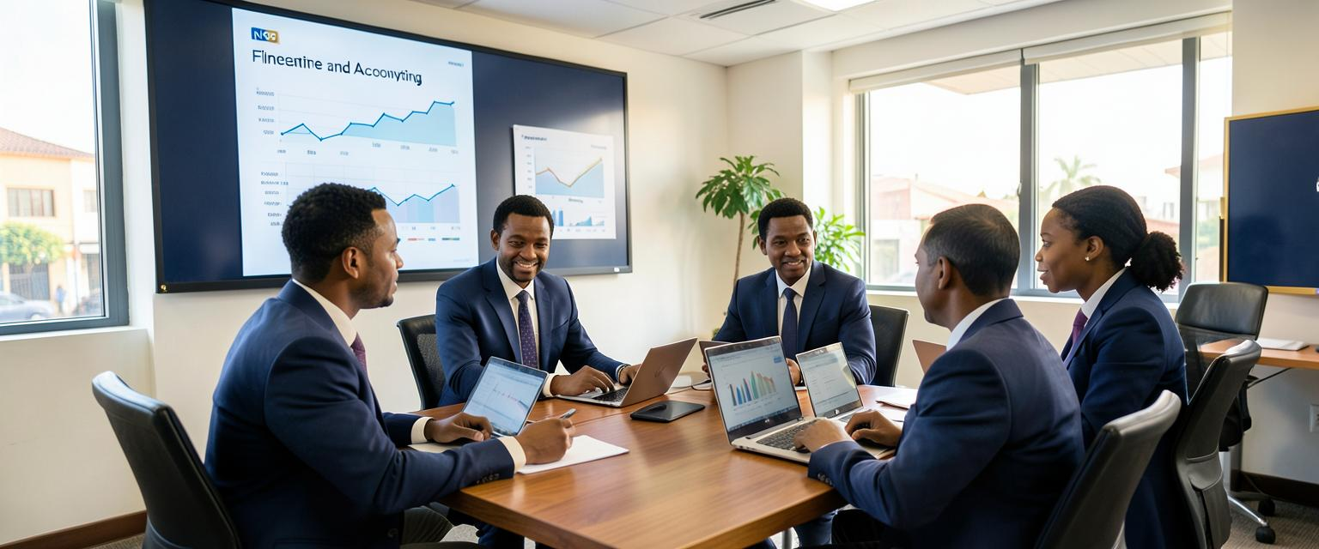  BÉNÉFICES  ✓ Rapports fiables  ✓ Audits facilités  ✓ Confiance des bailleurs  www.sentechrdc.com/services/logiciel-sycebnl | LE CONSTAT  Les ONG et projets financés jonglent entre plusieurs bailleurs, budgets et formats de rapports.  NOTRE SOLUTION  Logiciel conforme SYCEBNL avec suivi budgétaire par bailleur, par projet et par ligne, et rapports financiers adaptés.  CE QUE COMPREND LE SERVICE  CAS D’UTILISATION  Demander un devis : +243 82 222 33 73 · WhatsApp · info@sentechrdc.com
  ■ Comptabilité SYCEBNL | ■ Suivi multi-bailleurs et multi-projets
  ■ Contrôle budgétaire | ■ Rapports financiers bailleurs
  ONG avec trois financements simultanés
  Situation : Les rapports trimestriels demandent des jours de retraitement manuel.
  Réponse SENTECH : Suivi budgétaire par bailleur et rapports générés depuis une base unique.

16 · IOT, INDUSTRIE & ÉNERGIE  Solutions IoT & Intégration  Savoir ce qui se passe sur vos sites distants, en temps réel.  BÉNÉFICES  ✓ Interventions anticipées  ✓ Pertes réduites  ✓ Décisions basées sur des données  www.sentechrdc.com/solutions-iot | LE CONSTAT  Pannes découvertes tard, pertes de carburant ou de stock, sites distants sans visibilité.  NOTRE SOLUTION  Capteurs industriels, collecte et transport sécurisé des données, intégration à vos systèmes et supervision 24/7 avec alertes.  CE QUE COMPREND LE SERVICE  CAS D’UTILISATION  Demander un devis : +243 82 222 33 73 · WhatsApp · info@sentechrdc.com
  ■ Capteurs (niveau, température, énergie) | ■ Transmission sécurisée
  ■ Plateforme de supervision | ■ Alertes SMS / email
  Opérateur de sites techniques en provinces
  Situation : Les groupes électrogènes tombent en panne sans que le siège ne soit prévenu.
  Réponse SENTECH : Supervision des niveaux et de l’alimentation avec alertes immédiates aux techniciens.

17 · IOT, INDUSTRIE & ÉNERGIE  Solutions IT Mines & Industries  L’informatique robuste pour les sites miniers et industriels.  BÉNÉFICES  ✓ Continuité opérationnelle  ✓ Sécurité des personnes et des biens  ✓ Un partenaire unique  www.sentechrdc.com/secteurs/mines-industries | LE CONSTAT  Sites isolés, conditions difficiles, exigences de sécurité élevées et besoin de continuité permanente.  NOTRE SOLUTION  Réseaux industriels, salles techniques, supervision, sécurité, contrôle d’accès et support adaptés aux sites miniers et usines.  CE QUE COMPREND LE SERVICE  CAS D’UTILISATION  Demander un devis : +243 82 222 33 73 · WhatsApp · info@sentechrdc.com
  ■ Réseaux et salles techniques de site | ■ Contrôle d’accès et vidéosurveillance
  ■ Supervision IoT | ■ Support et maintenance sur site
  Société minière au Katanga
  Situation : Le site d’exploitation et la base vie dépendent d’un réseau fragile.
  Réponse SENTECH : Étude et déploiement d’un réseau de site supervisé avec plan de maintenance.

18 · IOT, INDUSTRIE & ÉNERGIE  Énergie de secours pour votre IT  Vos serveurs et bureaux alimentés malgré les coupures.    BÉNÉFICES  ✓ Continuité électrique  ✓ Matériel protégé  ✓ Dépendance au carburant réduite  www.sentechrdc.com/services/energie-solaire | LE CONSTAT  Les coupures d’électricité arrêtent les serveurs, abîment le matériel et augmentent la facture de carburant.  NOTRE SOLUTION  Systèmes solaires hybrides avec onduleurs et batteries, dimensionnés pour vos équipements IT et bureaux.  CE QUE COMPREND LE SERVICE  CAS D’UTILISATION  Demander un devis : +243 82 222 33 73 · WhatsApp · info@sentechrdc.com
  ■ Étude de consommation | ■ Panneaux, onduleurs et batteries
  ■ Installation et mise en service | ■ Maintenance et suivi
  Siège d’entreprise à Gombe
  Situation : Le générateur tourne de longues heures chaque jour pour garder les serveurs allumés.
  Réponse SENTECH : Système hybride qui alimente en priorité la salle serveur et les postes critiques.

19 · ÉQUIPEMENTS  Location d’imprimantes  Imprimer sans acheter, sans panne, sans surprise.  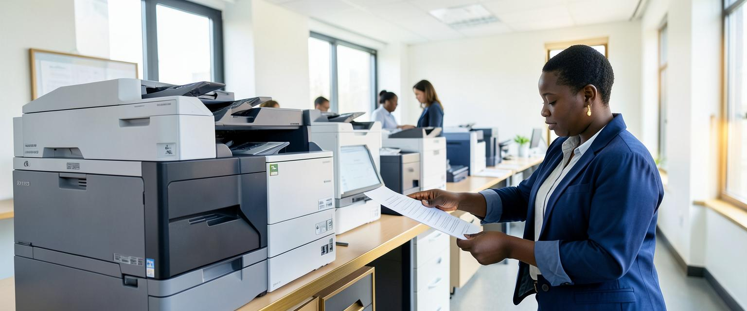  BÉNÉFICES  ✓ Pas d’investissement initial  ✓ Coûts maîtrisés  ✓ Zéro souci de maintenance  www.sentechrdc.com/services/location-imprimantes | LE CONSTAT  Imprimantes achetées puis abandonnées en panne, cartouches coûteuses, aucun suivi de consommation.  NOTRE SOLUTION  Location de multifonctions professionnelles avec maintenance, consommables et suivi d’utilisation inclus selon contrat.  CE QUE COMPREND LE SERVICE  CAS D’UTILISATION  Demander un devis : +243 82 222 33 73 · WhatsApp · info@sentechrdc.com
  ■ Multifonctions professionnelles | ■ Maintenance incluse
  ■ Livraison des consommables | ■ Suivi des volumes
  Cabinet d’avocats
  Situation : Trois imprimantes différentes, souvent en panne, et des dépenses de cartouches non maîtrisées.
  Réponse SENTECH : Deux multifonctions en location avec entretien et consommables gérés par SENTECH.

20 · FORMATIONS & CERTIFICATIONS  Formations IT & bureautique  Des équipes qui maîtrisent leurs outils.    BÉNÉFICES  ✓ Productivité accrue  ✓ Compétences certifiées  ✓ Équipes autonomes  www.sentechrdc.com/services/formation-it | LE CONSTAT  Les collaborateurs utilisent une fraction des outils disponibles et perdent du temps sur des tâches répétitives.  NOTRE SOLUTION  Formations pratiques en présentiel à Kinshasa : bureautique, IA au bureau, réseaux, cybersécurité, sessions intra-entreprise.  CE QUE COMPREND LE SERVICE  CAS D’UTILISATION  Demander un devis : +243 82 222 33 73 · WhatsApp · info@sentechrdc.com
  ■ Excel, Word, PowerPoint avancés | ■ IA appliquée au travail
  ■ Réseaux et systèmes | ■ Sessions intra-entreprise
  Direction administrative d’une entreprise
  Situation : Les rapports mensuels sont préparés manuellement pendant plusieurs jours.
  Réponse SENTECH : Formation Excel avancé ciblée sur les rapports réels de l’équipe.

21 · FORMATIONS & CERTIFICATIONS  Certifications PECB  Des certifications internationales ISO pour vos experts.    BÉNÉFICES  ✓ Expertise reconnue  ✓ Conformité renforcée  ✓ Crédibilité auprès des partenaires  www.sentechrdc.com/services/formation-pecb | LE CONSTAT  Les exigences de conformité augmentent, mais peu de professionnels sont certifiés localement.  NOTRE SOLUTION  Préparation aux certifications PECB : ISO/IEC 27001, ISO 9001, gestion des risques, continuité d’activité et plus.  CE QUE COMPREND LE SERVICE  CAS D’UTILISATION  Demander un devis : +243 82 222 33 73 · WhatsApp · info@sentechrdc.com
  ■ ISO/IEC 27001 Lead Implementer / Auditor | ■ Management de la qualité
  ■ Gestion des risques | ■ Préparation à l’examen
  Banque préparant un audit de sécurité
  Situation : Aucun collaborateur ne maîtrise la norme ISO 27001.
  Réponse SENTECH : Formation et certification de l’équipe sécurité et conformité.

22 · FORMATIONS & CERTIFICATIONS  Formation en gestion  Gérer mieux vos projets, vos équipes et vos finances.    BÉNÉFICES  ✓ Méthodes communes  ✓ Projets mieux suivis  ✓ Rapports de qualité  www.sentechrdc.com/services/formation-gestion | LE CONSTAT  Projets en retard, rapports bailleurs difficiles, gestion RH et comptable peu structurée.  NOTRE SOLUTION  Formations en gestion de projet, comptabilité OHADA, ressources humaines et gestion des projets ONG.  CE QUE COMPREND LE SERVICE  CAS D’UTILISATION  Demander un devis : +243 82 222 33 73 · WhatsApp · info@sentechrdc.com
  ■ Gestion de projet | ■ Comptabilité OHADA
  ■ Ressources humaines | ■ Gestion de projets ONG
  ONG nationale
  Situation : Les chefs de projet n’ont pas d’outils communs de planification et de suivi.
  Réponse SENTECH : Formation commune en gestion de projet avec modèles réutilisables.

Notre méthode
4 étapes, un seul interlocuteur

01  Audit  Visite, écoute de vos besoins et diagnostic de l’existant. | 02  Proposition  Solution adaptée, planning et devis détaillé. | 03  Déploiement  Installation, paramétrage, tests et formation des utilisateurs. | 04  Suivi  Maintenance, support et amélioration continue.

Chaque proposition est établie après écoute de vos besoins. Nous ne communiquons pas de prix génériques : chaque devis est adapté à votre organisation, à vos sites et à vos contraintes.

Parlons de votre projet
Téléphone : +243 82 222 33 73 · +243 84 059 94 49
Email : info@sentechrdc.com
Site web : www.sentechrdc.com
Adresse : 22 Avenue Colonel Ebeya, Immeuble Pacha, 1er niveau (réf. Hôtel Memling), Gombe, Kinshasa

Junior SENGA — Directeur Général

